12,5xr3,0x0,8 Radiale azur hell

Agrob Buchtal Solar Ceramics

Eigenschaften

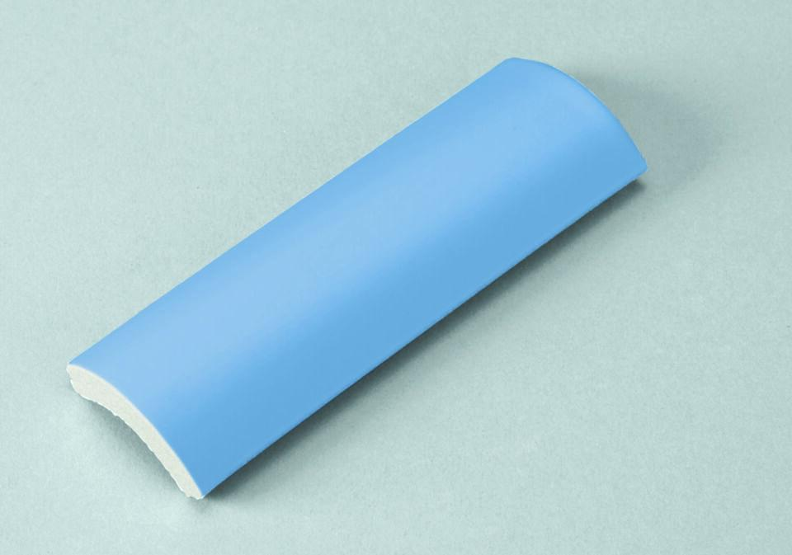

GTIN:

4012767947074

HAN:

552002-37121

Farbton

blau

Oberfläche

eben

Produkt

Radial-Leisten

Werkstoff

Steinzeug

Breite (mm)

30,00

Dicke (mm)

8,00

Länge (mm)

119,00

Beanspruchungsgruppe (Abriebgruppe)

IV

Klassifizierung Keramik

glasiert, DIN EN 14411 Alb